## 分布式系统-第六讲-协同与同步 课后作业

### 作业内容：

#### 从分布式系统的角度，如果事件a和b具有happensbefore的关系，a→b，我们说b对a有因果依赖。那么，从现实世界的角度，事件b的发生一定是与a有关系吗？为什么？

**Answer:**

**从现实世界的角度，事件b的发生不一定是与a有关系。**

**就像老师上课举得例子，学生早上吃了一个鸡蛋，然后考试考了100分，吃鸡蛋和考试得100分在现实生活中，两者之间没有因果依赖关系，有的仅仅只是事件发生的先后有关系。**

**而在分布式系统中有逻辑时钟，逻辑时钟中有happen-before关系也称因果关系:**

**①P1:如果a和b是同一个进程中的两个事件，并且a在 b之前到达，则有: a->b**

**② P2:如果 a 是消息的发送者，b是消息的接收者，则a->b**

**传递性: 如果 a->b 并且 b->c则 a->c本质**

**所有的进程并不一定在时间上达成一致，而只需要在时间发生顺序上达成一致，也就是需要排序**

**从上述定义可以看出分布式系统中的因果关系和现实世界不同，分布式系统中的因果关系是为了确保分布式系统中时间的发生顺序，两者是不同的概念。**

1. 在强制因果有序多播的例子中，如果发送、接收消息各作为一个事件增加时钟计数，如何修改算法中消息交付操作才能满足要求？

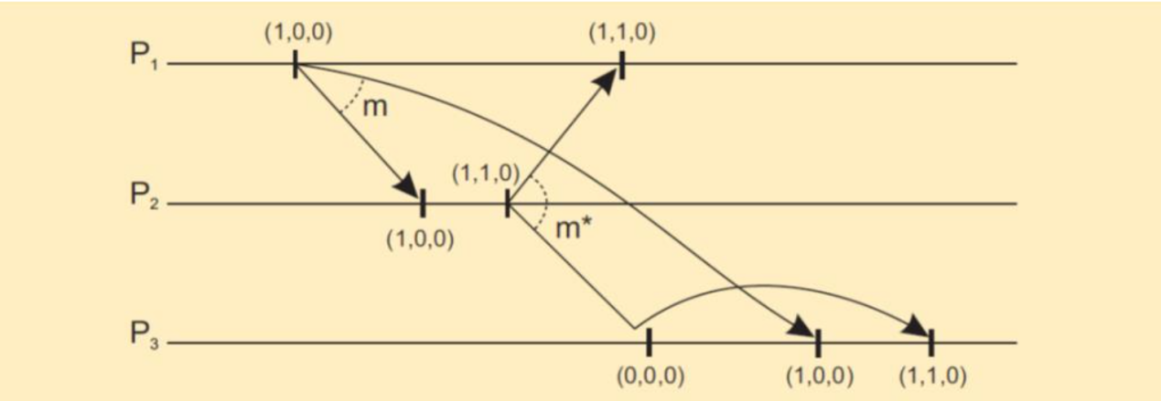

**Answer:**

**修改操作:**

1. **时钟仅当发送或“接受”消息时才调整VCj；**
2. **Pj推迟“接受”消息m直到：**

**①ts(m)[i] = VCj[i] (m是Pj应该从Pi接收的消息)**

**②ts(m)[k] ≤ VCj[k]，k≠ i(Pj已经接受所有Pi在发送m时已经接受的消息)**

#### 基于环的选举算法中，如果两个Election消息同时在循环时，可**以杀掉其中一个。设计一个机制实现这个功能。**

**Answer:**

**设计机制:**

**在基于环的选举算法中，如果两个Election消息同时在环中传递，可能会发生冲突。为了解决这个问题，节点可以使用两个Election编号来比较冲突的消息，并保留具有较大标识符的消息。选定保留的消息继续在环中传递，而被丢弃的消息则停止传递。**